1. **代码实践**

**LeetCode题目41：**

**Given an unsorted integer array, find the smallest missing positive integer.**

class Solution {

public:

/*

//O(n),O(n)的解法

int firstMissingPositive(vector<int>& nums) {

unordered_map<int, int> m;

for(int i = 0; i < nums.size(); ++i)

++m[nums[i]];

int index = 1;

while(m[index] != 0)

++index;

return index;

}

*/

//O(n),O(1)的解法

int firstMissingPositive(vector<int>& nums) {

int n = nums.size();

for(int i = 0; i < n; ++i)

while(nums[i] > 0 && nums[i] <= n && nums[nums[i] - 1] != nums[i])

swap(nums[i], nums[nums[i] - 1]); //将nums[i]置于nums[i] - 1位置上

for(int i = 0; i < n; ++i)

if(nums[i] != i + 1)

return i + 1;

return n + 1;

}

};

1. **计算机基础整理**

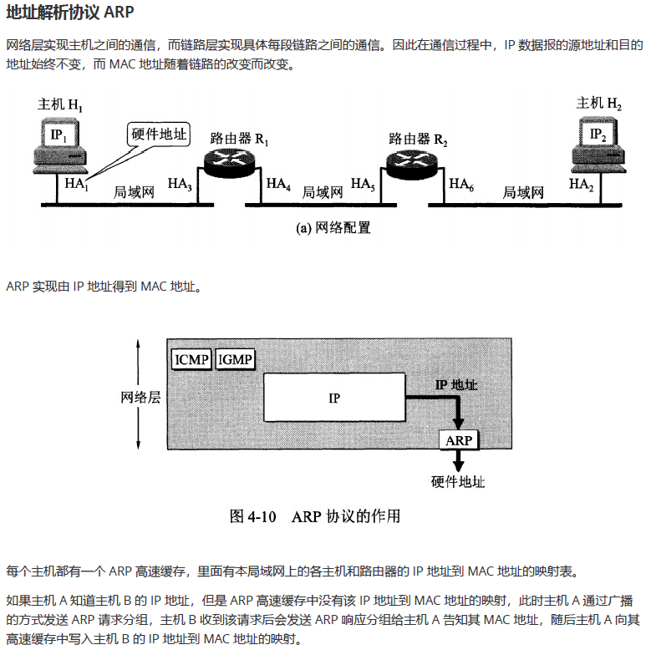

1. **开源特训营工作总结**
2. 将9月24日每日作业提交到Git仓库中。